Php注意实现：

中文乱码问题：<**meta http-equiv="Content-Type"content="text/html;charset=utf-8"**>

php可以跟html嵌套使用，在使用php语言时，需要将代码外用<?php 内容?>括起来

布尔型真为1 假为空

常用转义字符：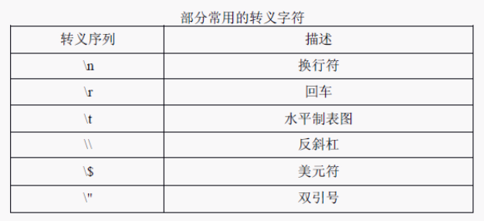

常用类型标识符：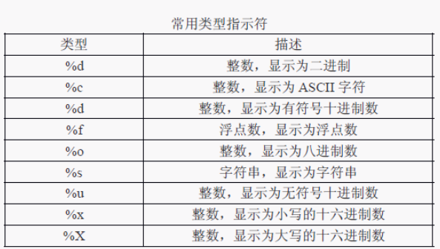

单双引号：双引号解析变量，单引号不解析变量；

Array打头的一般是创建新数组，建议前面进行赋值；

编写格式种类：

简短风格：

<? echo”<p>My php</p>”; ?>

Script风格：

<script language=”php”>

Echo “<p>My php</p>”;

<script>

ASP风格：

<% echo ” <p>My php</p>”; %>

常用代码实例

简单的提交数据：

Demo1.php:

<meta http-equiv=”Content-Type”content=”text/html;charset=GBK”>

<form method=”post” action=”Demo2.php”>

姓名：<input type=”text” name=”username” value=”123”/>

<input type=”submit” value=”提交”/>;

<form>

Demo2.php:

<?php

echo $_POST[‘uesrname’];

?>

解析：method=”post/get”要与Demo1.php中的method一，样post:将与指定的action服务器地址建立联系，一旦建立，将数据发送给指定服务器。Type=”submit”提交按钮，将数据提交到Web服务器。$_POST[‘username’] 将上一张表单的value值提取出来;

php数组map用法；

$SumArray=array(‘小红’=>16,‘张三’=>88)；

echo $SumArray[‘小红’] ->16；

添加：$SumArray[‘李四’]=66;

Echo $SumArray[‘李四’] ->66

Php map数组的遍历：

Foreach($SumArray as $key=>$value){//as $value

Echo $key.”=>”.$value.”<br/>”;

}

解析：遍历数组内容，参数一：数组，参数二：下标名字，参数三：下标名字对应内容。类似C迭代器，遍历全部输出后结束。

数组赋值：

List($var1, $var2, $var3)=$SumArray; =>将SumArray里的值赋值给list，list中取了前三个，并且赋值给指定变量；

Echo $var1; =>输出SumArray里的第一个值；

Tips：无法赋值map类型，只能赋值下标为0-n的数组

常用代码：

echo =>echo “111”输出内容 返回：void无返回值

print =>printf “111”输出内容 返回值：整型 echo print “222”->2221

printf()和sprintf()是C语言模式 =>printf(“我%d岁了”,1);

print_r() =>打印全部内容

$temp =>创建变量，自动类型,类型转换(float)$temp

$temp=$double =>隐式转换，$temp的值与类型等于$double变量

$temp=_POST[‘name’] =>将上一张表单中指定name的value指赋值给$temp；

函数：

Gettype($temp) =>获得类型，返回$temp类型

Settype($temp，“类型”) =>类型转换，参数一变量，参数二转换类型

Insert($temp) =>判断变量是否存在,存在返回1，不存在返回空

Unsert($temp) =>销毁变量，将$temp变量移除

Empty($temp) =>检查是否非空，返回值布尔型

is_int($temp) =>类型判断,判断是否为Int性，is_double/string….

Intval($temp) =>临时转换,返回$temp的int型，$temp本身不变,intval()/floatval()/strval();

Define(“name”,value) =>定义name为value， 一旦被定义不能再次更改；

Is_numeric() =>判断是否为数字，返回值布尔型

Rand(min,max) =>产生随机数，范围为min-max，不写参数产生整数范围

Mt_rand(min,max) =>同上面，速度是上面的四倍，更快。

Getrandmax() =>产生最大随机值

Mt_getrandmax() =>产生比上面还大的最大随机值

Number_format() =>格式化数据。参数一：数字变量，参数二：保留小数位，参数三：小数点符号，参数四：整数每三位隔开符号。

Array_unique($Array) =>不重复数组，类似set，参数为数组变量，将值相同的去除

Array_flip($Array) =>交换数组中的键和值，值与下标进行交换；

Count($Array) =>返回数组大小，返回数组内的元素个数。

Sort($Array) =>数组排序，无返回值，跟C类似。Rsort反向。Tips：没保留索引关系，改变了下标值，但内容还是在原来的位置，下标值指向的内容也会更改。

Assort($Array) =>数组排序，保持索引关系，更改下标，下标所对应的值会跟着下标更改。

Shuffle($Array) =>数组随机打乱，保留键，打乱值。

Array_reverse($Array) =>反向排序，返回值数组；

Array_unshift($Array,’str’) =>在开头插入数据，返回值布尔型，插入成功返回1，否则空

Array_push($Array,’str’) =>在结尾插入数据，返回值布尔型，插入成功返回1，否则返回空

Array_shift($Array) =>删除开头的元素。

Array_rand($Array,number) =>获取数组键，参数一数组，参数二随机获取几个键,如果获取一个键，返回一个整数，多个键返回数组。

Current($Array) =>获取指针的当前元素，默认情况指针在第一条数据，不会将指针移到下一个；

Next($Array) =>指针向下一位；

Prev($Array) =>指针向上一位；

Reset($Array) =>指针重新指向第一个单元；

Sizeof($Array) =>返回数组大小；

Array_count_values($Array) =>统计数组中所以值出现的次数；

Extract($Array) =>标量函数，将数组里的键转换成变量。Echo $键 可以输出键指向的值；